COLEGIO EMILIA RIQUELME  GUÍA “ESTUDIO EN CASA” # 8 SEGUNDO PERIODO |  |  |  | 
Fecha de realización: Semana del 08 al 12 de junio | Asignatura: Filosofía | Grado: 10 ° | Docente: Claudia Quintero

Oración a la familia por Juan Pablo II

Oh Dios, de quien procede toda paternidad en el cielo y en la tierra, Padre, que eres Amor y Vida, haz que en cada familia humana sobre la tierra se convierta, por medio de tu Hijo, Jesucristo, "nacido de Mujer", y del Espíritu Santo, fuente de caridad divina, en verdadero santuario de la vida y del amor para las generaciones porque siempre se renuevan.
Haz que tu gracia guíe a los pensamientos y las obras de los esposos hacia el bien de sus familias y de todas las familias del mundo.
Haz que las jóvenes generaciones encuentren en la familia un fuerte apoyo para su humanidad y su crecimiento en la verdad y en el amor.
Haz que el amor, corroborado por la gracia del sacramento del matrimonio, se demuestre más fuerte que cualquier debilidad y cualquier crisis, por las que a veces pasan nuestras familias.
Haz finalmente, te lo pedimos por intercesión de la Sagrada Familia de Nazaret, que la Iglesia en todas las naciones de la tierra pueda cumplir fructíferamente su misión en la familia y por medio de la familia. Tú, que eres la Vida, la Verdad y El Amor, en la unidad del Hijo y del Espíritu santo.

Un abrazo fraterno y feliz semana.
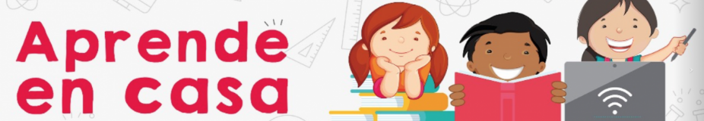

SEMANA | Del 08 al 12 de junio
Martes 09:  Clase virtual de  08:00 a.m a 9:00 a.m | Tema: La Ontología griega.  I.D: conoce los fundamentos filosóficos de la ontología griega.  En nuestro encuentro virtual continuaremos con uno de los temas propuestos en el segundo periodo, la ontología griega. Descubrirás porque la pregunta por el ser de las cosas ha sido fundamental para la Filosofía.
Jueves 11:  10:30 a.m a 11:30 a.m  Estudio en Casa | Tema: La Ontología griega.  I.D: conoce los fundamentos filosóficos de la ontología griega.  Desarrolla la actividad propuesta en clase virtual sobre el tema.  En línea debes realizar el siguiente crucigrama https://es.educaplay.com/recursos-educativos/2810058-crucigrama_metafisica_y_ontologia.html  Realízalo después de lo explicado en clase virtual del día martes. También puedes consultar sobre algunas preguntas.  Recuerda tomar evidencia de tu resultado y compartirlo en Classroom.

NOTA: Quedo atenta a las inquietudes que puedan surgir.

Claudia Celene Quintero
Magister en Educación.

